BỆNH ÁN HÔ HẤP

**I. Hành chính:**

- Họ và tên BN: Phan Trần Hạo N. - Giới tính: Nam

- Ngày sinh: 04/02/2017(20 tháng). - Dân tộc: Kinh

- Địa chỉ : Thủ Dầu Một, Bình Dương

- Họ và tên bố: Phan Hoài Duy - Nghề nghiệp: buôn bán

- Ngày giờ nhập viện: 16h40 ngày 22/10/2018, G1 Phòng 201, Khoa Hô hấp BV NĐ1

**II. Lý do nhập viện:** Ho, thở mệt

**III. Bệnh sử:** Bà nội BN trực tiếp nuôi dưỡng và chăm sóc bé khai bệnh:

- Bệnh diễn biến 2 ngày trước khi NV:

+ N1: bé ho khan từng cơn, không sốt không khò khè.

+N2: ho từng cơn vướng đàm. Tối: bé sốt cao 38-39 độ C, uống thuốc hạ sốt có giảm, 4-3h sau sốt lại, kèm khò khè, thở mệt.

+N3: bé ho nhiều, sốt tính chất như trên, khò khè, thở mệt nhiều hơn, có lúc phải phải ngồi thở=> khám và nhập BVNĐ1

Trong quá trình bệnh: bé không co giật, không ban da, không giật mình, ăn uống được, không nôn ói, tiêu phân vàng khuôn, nước tiểu vàng trong, không sặc thức ăn, đồ chơi, không tím tái.

**- Tình trạng lúc nhập viện:**

Bé tỉnh, môi hồng, chi ấm

Mạch: 150 l/p Nhiệt độ: 37.80C

Nhịp thở: 50 l/p. CN 10.6 kg, CC 84 cm

Thở co lõm ngực

Phổi ran ngáy, ran ẩm

Bụng mềm, họng sạch

Các cơ quan khác chưa ghi nhận bất thường

* **Xử trí lúc nhập viện:**

Viticalate 3.2g, 1g x 3 (TMC)

Hydrocortisone 0.1g, 0.050gx 3(TMC)

Ho Astex 5ml x3 (u)

Ventoline 2.5mg pha NS đủ 3ml PKD2 cử

Pulmicort 0,5mg 2 ống x2 PKD cách 20ph.

* **Diễn tiến sau nhập viện:**

**22/10:**

- 16h: sốt lại 1 cơn 38.5 0C

- 18h: SpO2: 96%/KT, CLN 55l/p, ran ẩm, rít, ngáy  
 -> Combivent ½ ống+ Ventoline 1,5 ml pha đủ 3ml PKD x 3 cử cách 20p/ oxy 6l/ph.

21h: SpO2: 89-90%, mạch 160l/ph, thở co lõm ngực 58l/ph, Phổi rale ngáy giảm, nhiều

rale ẩm nổ 2 bên.

* Chuyển cấp cứu thở Oxy canula 1l/ph.

Combivent ½ ống+ Ventoline 1,5 ml pha đủ 3ml PKD x 3 cử cách 1g/ oxy 6l/ph.

- 22h: Sốt cao liên tục, t: 390C, spO2: 96%, M: 160l/ph, thở đều co lõ ngực 68l/ph, đầu  
 gật gù, phổi rale ngáy, ẩm, nổ.

Xquang: Viêm phổi, LS nặng, suy hô hấp tăng,BC 28,98K, Neu 23,19  
 Đã điều trị Cefepime 7N, xuất viện 3N  
 -> HC khoa dùng Tienam + Amikacin.  
 - Ventoline 2,5mg pha NaCL 0,9% đủ 3ml PKD liên tục 3 cử/1h / Oxy 6l/ph.  
 - Xin lãnh MgSO4.

- 23h: SpO2 95%/oxy qua cannulla 1l/p, Chi ấm, mạch rõ 152 lần/phút, Thở co lõm ngực  
 52 lần/phút, Phổi ran ẩm, ran ngáy

->MgSO4 15% 10ml 0.54g (3.6ml) + Dextrose đủ 15ml TTM 30ml/h

**23/10:**

- 0h: SpO2 95%/oxy

->Combivent 1/2+ Ventolin 1,5mg PKD lúc 0h, 2h, 6h / Oxy 6l/ph

Ventoline 2,5mg PKD lúc 1h, 4h / Oxy 6l/ph

- 7h30: SpO2: 92%, Còn ho nhiều,M: 140l/ph, Thở co kéo 58;/p, Phổi rale ngáy, rít.  
 -> Tiemam + Amikacin  
 Hydrocortisone 0.1g, 0.050gx 3(TMC)

Combivent ½ ống+ Ventoline 1,5 ml pha đủ 3ml PKD x 2 cử cách 20p/ oxy 6l/ph.

Pulmicort 0,5mg 2 ống x2 PKD

- 9h50: SpO2 95%/oxy  
 -> Combivent 1/2+ Ventolin 1,5mg PKD mỗi 4g lúc 13h, 17h, 21h / Oxy 6l/ph

Xen kẽ Ventoline 2,5mg PKD mỗi 4g lúc 11h, 15h, 19h / Oxy 6l/ph

Pulmicort 0,5mg 2 ống x2 PKD

- 21h: Combivent 1/2+ Ventolin 1,5mg PKD mỗi 4g/ Oxy 6l/ph

**IV. Tiền căn:**

1. Bản thân:
2. Sản khoa: con thứ 1.

- Sinh thường, đủ tháng

- Chưa ghi nhận tai biến lúc sinh và sau sinh.

b. Thể chất, tâm thần vận động

- Bé cao 84cm, nặng 10.6kg

- Bé chạy được

- Nói từng từ đơn.

c. Chủng ngừa

- Chủng ngừa đầy đủ theo CT TCMR

d. Dinh dưỡng

- Bé cai sữa mẹ từ lúc 8 tháng tuổi.

- Bắt đầu ăn dặm từ 8 tháng tuổi

- Chế độ ăn hiện nay: cháo + sữa

e. Dị ứng:

- Chưa ghi nhận tiền căn viêm mũi dị ứng, da, thức ăn, thuốc.

f. Bệnh lý:

- Nhập viện 2 lần vì viêm phổi.

Vừa xuất viện cách 4 ngày, chẩn đoán Viêm phổi theo dõi suyễn, điều trị 5 ngày dùng cefepime (toa về: cefuroxime 125mg 1 gói x 3 uống; montelukast 4mg, 1 gói x 1 uống, salbutamol 40mg/100ml, 2.5ml x 3 uống)

- Chưa ghi nhận tiền căn trào ngược dạ dày thực quản,chưa ghi nhận hít sặc đồ ăn, đồ chơi.

1. Gia đình:

- Cha mẹ bé không bị hen, không viêm mũi dị ứng, không viêm da cơ địa.

- Không ai bị lao

- Gần đây không tiếp xúc với ai sốt ho sổ mũi.

**V. Khám:** 23/10/2018 (2 ngày sau NV)

1. Tổng trạng:

- Bé tỉnh,.

- Môi hồng/ khí trời

- Niêm hồng, chi ấm, mạch quay rõ

- Sinh hiệu: Mạch: 120 l/p , T: 370C , NT: 42 l/p

- Thể trạng : Vòng đầu 47cm   
CN : 10.6kg,BPV 10th ( ở giữa khoảng -2sd ->TB) CC : 84 cm, BPV 50th

CN/CC khoảng -1sd -> -2sd

-> Bé có nhẹ cân.

- Không hồng ban, không xuất huyết.

2. Đầu mặt cổ :

- Cân đối

- Hạch cổ không sờ chạm

- Họng sạch

1. Ngực

- Cân đối, tham gia hô hấp tốt

- Tim: nhịp đều, T1,T2 rõ, không âm thổi

- Phổi: Khò khè thì thở ra, thở co lõm ngực nhẹ 46 lần/phút, ran ngáy, ran rít lan toả, phế trường.

1. Bụng

- Cân đối, di động khi thở

- Bụng mềm không điểm đau

- Gan lách không sờ chạm

1. Thần kinh, cơ xương khớp

- Cổ mềm, không dấu thần kinh định vị

- Không biến dạng chi, không giới hạn vận động

1. Các cơ quan khác: chưa ghi nhận bất thường

**VI. Tóm tắt bệnh án:**

Bệnh nhi nam, 20 tháng tuổi, NV vì ho, sốt, bệnh 5 ngày. Qua thăm khám và hỏi bệnh sử ghi nhận các vấn đề sau:

TCCN:

- ho đàm - sốt

- Khò khè - Thở mệt

TCTT:

- Thở co lõm ngực

- Thở nhanh 50 l/p

- Khò khè thì thở ra

- Ran ngáy, ran ẩm lan tỏa 2 bên

- Mạch 150 lần/phút

Tiền căn:

- 2 lần khò khè, thở mệt nhập viện chẩn đoán viêm phổi

**VII. Đặt vấn đề:**

1. Suy hô hấp
2. Hội chứng tắc nghẽn đường hô hấp dưới
3. Hội chứng nhiễm trùng hô hấp dưới
4. Hội chứng đáp ứng viêm toàn thân

**VIII. Chẩn đoán:**

**Chẩn đoán sơ bộ:**

Suyễn cơn nặng bội nhiễm, biến chứng suy hô hấp, yếu tố thúc đẩy: – Suyễn chưa kiểm soát /theo dõi nhiễm trùng huyết/suy dinh dưỡng nhẹ.

**Chẩn đoán phân biệt**:

1. Viêm phổi bệnh viện, biến chứng suy hô hấp. Theo dõi nhiễm trùng huyết. / Suy dinh dưỡng nhẹ .
2. Viêm tiểu phế quản bội nhiễm, mức độ trung bình, biến chứng suy hô hấp. Theo dõi nhiễm trùng huyết. / Suy dinh dưỡng nhẹ

**IX. Biện luận:**

1. **Suy hô hấp**

Bé có vấn đề hô hấp + thở nhanh 50 lần/phút, thở co kéo, rút lõm ngực,tri giác tỉnh, môi hồng/ khí trời -> Suy hô hấp

1. **Hội chứng tắc nghẽn đường hô hấp dưới**

Bé khò khè thì thở ra, khám thấy ran ngáy lan tỏa, đối xứng 2 phế trường nên có tắc nghẽn đường dẫn khí nhỏ lan tỏa. Nguyên nhân tắc nghẽn:

1. Suyễn:

Bé 20 tháng, có tiền căn khò khè > 3 lần

Khám LS có HC tắc nghẽn đường hô hấp dưới

Sau phun khí dung dãn phế lúc nhập viện bé đáp ứng rõ.

Cơn suyễn nặng do có thở nhanh > 30%, mạch > 120 lần/ phút, thở co lõm ngực, sau phun ventoline 2 lần không cải thiện

Bé có cơn suyễn phải nhập viện điều trị nên suyễn không kiểm soát.

1. Viêm tiểu phế quản:

Bé < 2 tuổi (độ tuổi phù hợp)

Khò khè

Khởi phát sau nhiễm siêu vi hô hấp trên

Nên tắc nghẽn đường hô hấp nhỏ lan tỏa này nghĩ đến viêm tiểu phế quản, tuy nhiên do tính chất tái đi tái lại nhiều lần của khò khè khi nhiễm siêu vi hô hấp trên nên ít nghĩ hơn suyễn -> làm test chẩn đoán PKD

1. Viêm phổi có hội chứng tắc nghẽn

Bé có ho đàm vướng cổ, nghe có ran ẩm, không có sốt cao, không vẻ mặt nhiễm trùng nhiễm độc, không rõ tính chất đàm. Bé đang điều trị kháng sinh ngay trước khi nhập viện=> không loại trừ.

1. Các nguyên nhân khác gây tắc nghẽn như: dị vật đường thở, hít sặc trào ngược dạ dày-thực quản không nghĩ vì đặc điểm tắc nghẽn không phù hợp.

**X. Đề nghị cận lâm sàng**

CTM, CRP, cấy máu

X-quang ngực thẳng không sửa soạn

Đường huyết máu, ion đồ

BUN/creatinin, AST/ALT.

**XI. Kết quả cận lâm sàng**

1. **công thức máu 22/10**

WBC: 28.98 K/μl

#NEUT: 23.49 K/μl

#EOS: 0.11 K/μl

#BASO: 0.07 K/μl

#LYMPH: 3.31 K/μl

#MONO: 2.0 K/μl

%NEUT: 81.1 %

%EOS: 0.4 %

%BASO: 0.2%

%LYMPH: 11.4%

%MONO: 6.9%

RBC: 4.88 x1012 /L

HGB: 13.3 g/dl

HCT: 38.7%

MCV: 79.3 Fl

MCH 27.3 pg

MCHC: 34.4 g/dl

PLT: 271 K/μl

=> bạch cầu tăng cao, đa nhân chiếm ưu thế=> nhiễm vi trùng

Tiểu cầu, hồng cầu trong giới hạn bình thường

1. **CRP:** 87 mg/L tăng cao => vi trùng
2. **X-quang phổi thẳng:**

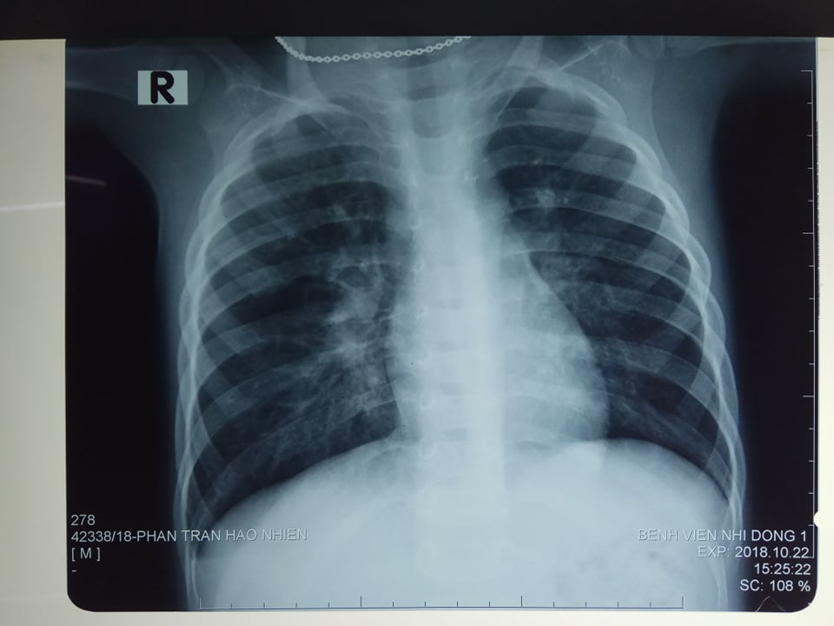

Hành chính: Phan Trần Hạo N. chụp ngày 22/10 SC 108%

Phim nằm

9 cung sườn

Vòm hoành bên phải mất cong sinh lí, bằng vòm hoành bên T

Bóng tim không to

Khí quản không lệch

Thâm nhiễm dạng đám mờ không đồng nhất vùng rốn phổi P

Tăng sáng đáy phổi P

=>cảm nghĩ: có ứ khí phổi P+viêm phế quản phổi P

**XII. Chẩn đoán xác định:**

Suyễn cơn nặng bội nhiễm, biến chứng suy hô hấp, yếu tố thúc đẩy: – Suyễn chưa kiểm soát /theo dõi nhiễm trùng huyết/suy dinh dưỡng nhẹ.

**XIII. Điều trị:** Điều trị tiếp theo:

* Kháng sinh:

+Tiemam 0,5 g/100ml NaCl 0,9%

0.0270g (54ml)

TTM 54ml/h x 4 cử

+ Amikacin 0,5g/ 100ml NaCl 0.9% 0.160g (32ml)

TTM 32ml/h x1 cử

( đánh giá đáp ứng sau 48 giờ, đủ 7 ngày)

* Hydrocortisone 0.1g, 0.050gx 3(TMC) 5 ngày
* Hạ sốt effarangan 0,150g 1v (u) khi sốt >=38,5 oC
* Ho Astex 5ml x3 (u)
* Ventoline 2,5 mg

NS pha đủ 3ml PKD liên tục x 3 cử mỗi 4g/ oxy 6l/ph.

* Pulmicort 0,5mg 2 ống x2 PKD.

**XIV. Tiên lượng:** Nặng

**XV. Dự Phòng:**

* Suyễn cơn trung bình nặng – khởi phát nhiều lần sau nhiễm siêu vi phòng ngừa Montelukast 4mg/ngày
* Giáo dục thân nhân
* Tái khám sau xuất viện 2 tuần